Отчёт по лабораторной работе №13
Фильтр пакетов
Тукаев Тимур
Содержание

1 Цель работы
Получить навыки настройки пакетного фильтра в Linux.

2 Выполнение

2.1 Управление брандмауэром с помощью firewall-cmd
- Получены права суперпользователя с помощью команды su -.
После ввода пароля выполнен переход в контекст root.
- 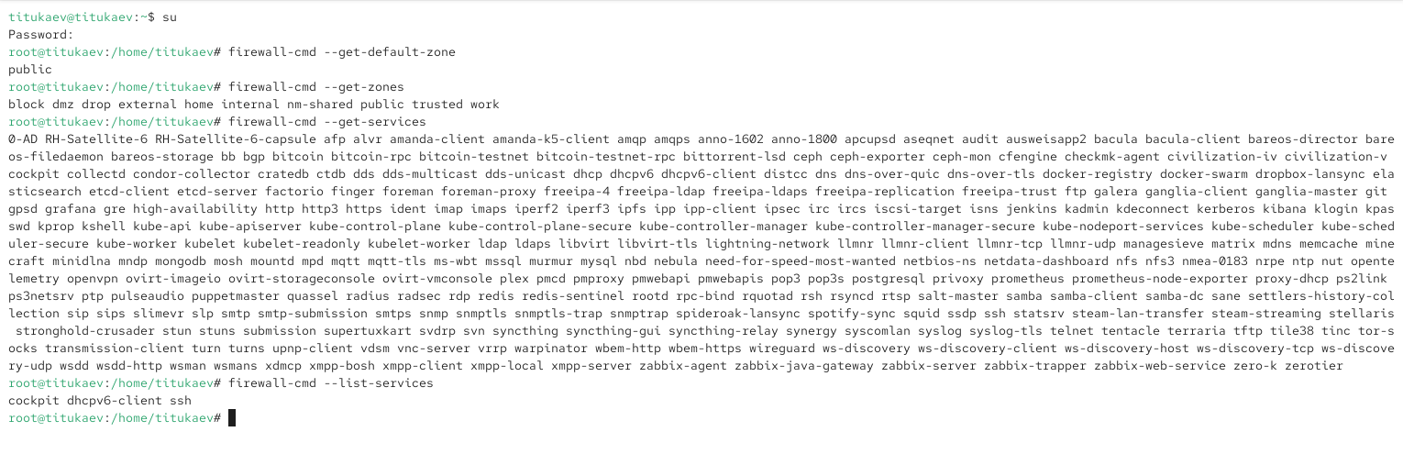
- Рис. 1: Получение прав root
- Определена текущая зона брандмауэра (firewall-cmd --get-default-zone).
Используется зона public.
- Просмотрены все доступные зоны (firewall-cmd --get-zones).
Выведен список предустановленных зон.
- Получен перечень всех поддерживаемых служб (firewall-cmd --get-services).
Выведен длинный список доступных сервисов.
- Определены разрешённые в текущей зоне службы (firewall-cmd --list-services).
В зоне public активны: cockpit, dhcpv6-client, ssh.
- Выполнено сравнение вывода команд firewall-cmd --list-all и firewall-cmd --list-all --zone=public.
Результаты совпадают, подтверждая, что активной зоной по умолчанию является public.
- 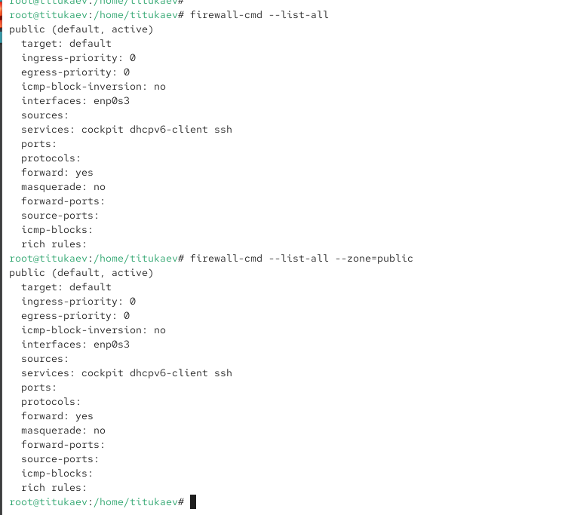
- Рис. 2: Просмотр конфигурации зоны
- Добавлена служба vnc-server во временную конфигурацию (firewall-cmd --add-service=vnc-server).
- Повторная проверка (firewall-cmd --list-all).
Служба vnc-server появилась в зоне.
- Перезапущена служба firewalld (systemctl restart firewalld).
- После проверки (firewall-cmd --list-all) служба vnc-server исчезла.
Причина: добавление было сделано только во время выполнения (runtime), а не сохранено на диск.
- 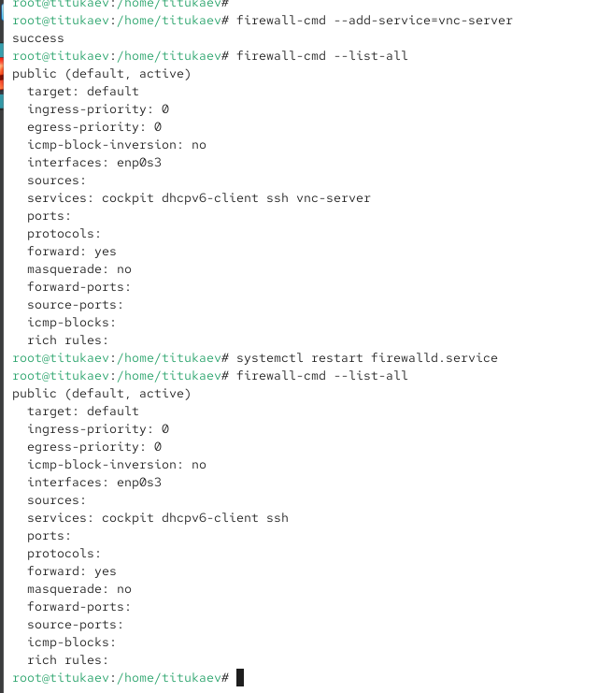
- Рис. 3: Добавление VNC
- Служба VNC добавлена постоянно (firewall-cmd --add-service=vnc-server --permanent).
- Проверка (firewall-cmd --list-all) показала отсутствие изменений в runtime.
Постоянные настройки не применяются автоматически.
- Загружена постоянная конфигурация и выполнена проверка (firewall-cmd --reload, затем firewall-cmd --list-all).
Служба vnc-server снова присутствует.
- 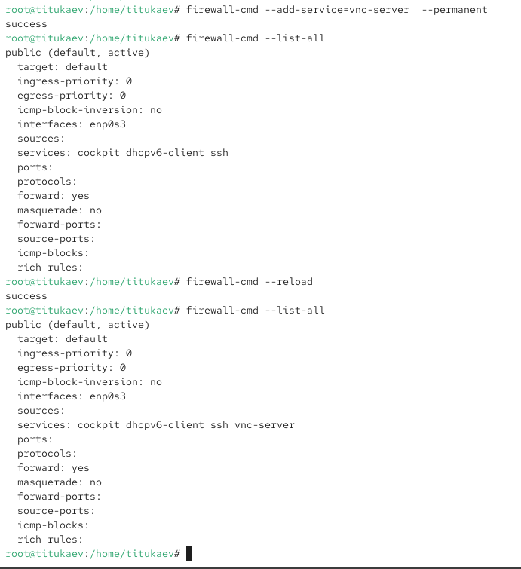
- Рис. 4: Применение конфигурации
- В постоянную конфигурацию добавлен порт 2022/tcp (firewall-cmd --add-port=2022/tcp --permanent).
После загрузки конфигурации (firewall-cmd --reload) порт отображается в списке активных.
- 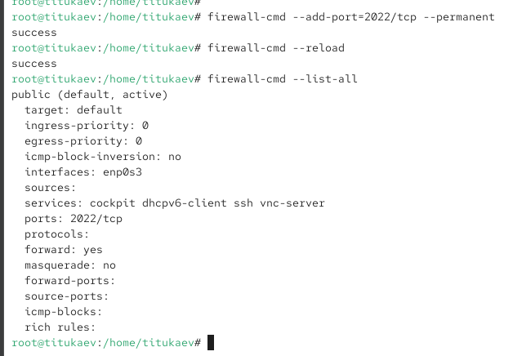
- Рис. 5: Добавление порта 2022/tcp

2.2 Управление брандмауэром с помощью firewall-config
- Запущено приложение firewall-config.
При запуске потребовалось подтверждение прав администратора.
- В интерфейсе выбрана конфигурация Permanent, чтобы изменения сохранялись на диске.
- В зоне public активированы службы http, https, ftp.
- 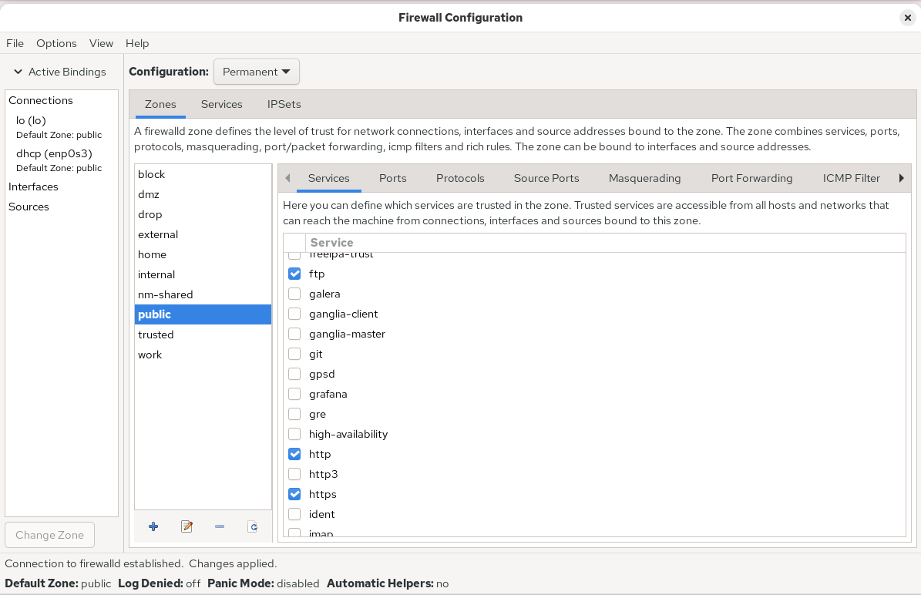
- Рис. 6: GUI firewall-config: включение служб
- На вкладке Ports добавлен порт 2022 с протоколом UDP.
- 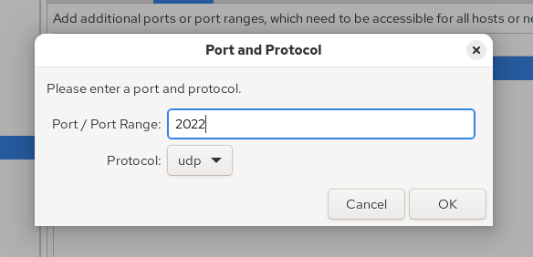
- Рис. 7: Добавление порта UDP
- Утилита закрыта, затем снова проверена текущая конфигурация (firewall-cmd --list-all).
Изменения ещё не отображаются (внесены как permanent).
- Загружена конфигурация (firewall-cmd --reload).
После повторной проверки изменения применены: службы и порты отображаются в списке.
- 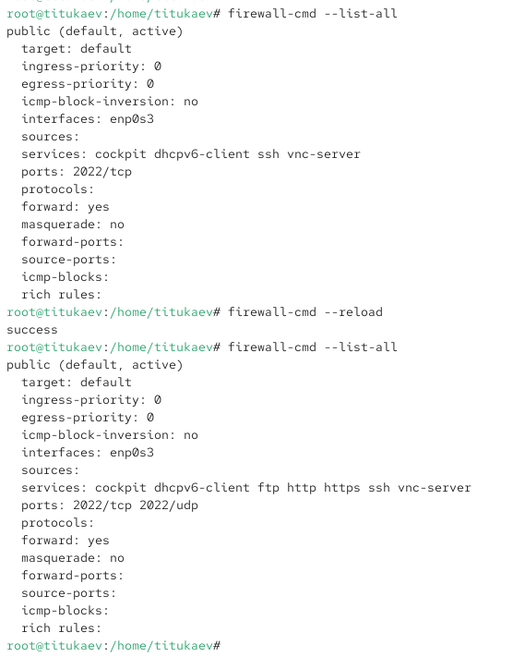
- Рис. 8: Изменения вступили в силу

2.3 Самостоятельная работа
Выполнена конфигурация доступа к службам:
- telnet — добавлена через командную строку (постоянно)
- imap, pop3, smtp — включены через firewall-config
После загрузки конфигурации все службы присутствуют в списке.
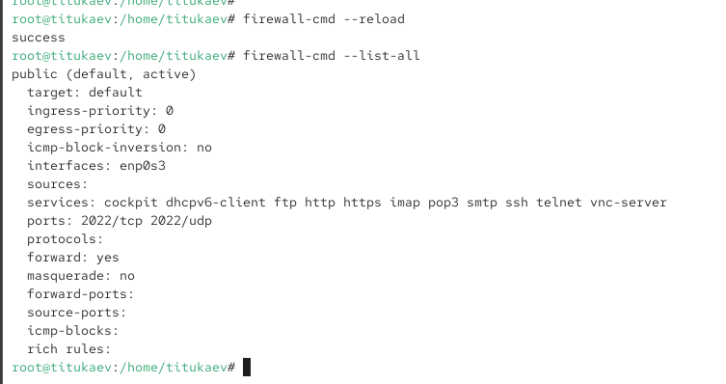
Рис. 9: Конечная конфигурация с telnet, imap, pop3, smtp

3 Контрольные вопросы
- Перед началом работы с менеджером конфигурации брандмауэра firewall-config должна быть запущена служба firewalld.
- Добавление порта 2355/udp в конфигурацию брандмауэра выполняется командой
firewall-cmd --add-port=2355/udp.
- Для отображения полной конфигурации брандмауэра во всех зонах используется команда
firewall-cmd --list-all-zones.
- Удаление службы vnc-server из текущей конфигурации выполняется командой
firewall-cmd --remove-service=vnc-server.
- Активация новой конфигурации, сохранённой через опцию --permanent, происходит после выполнения команды
firewall-cmd --reload.
- Проверить, что новая конфигурация применена и активна, можно командой
firewall-cmd --list-all.
- Добавление интерфейса eno1 в зону public выполняется командой
firewall-cmd --zone=public --change-interface=eno1.
- Если зона не указана при добавлении нового интерфейса, он будет автоматически добавлен в зону по умолчанию (default zone).

4 Заключение
В ходе лабораторной работы были изучены способы настройки межсетевого экрана с использованием инструментов firewall-cmd и firewall-config.
Были рассмотрены различия между временной (runtime) и постоянной (permanent) конфигурациями, а также порядок применения изменений.
На практике выполнены операции по добавлению и удалению служб и портов, назначению интерфейсов зонам и обновлению конфигурации брандмауэра.

